2019 m. 14–17 sav. (2019 m. baladžio 1–28 d.)

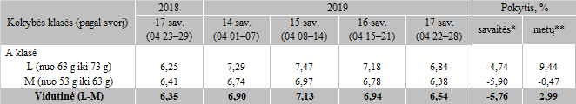

*lyginant 2019 m. 17 savaitę su 16 savaite  
**lyginant 2019 m. 17 savaitę su 2018 m. 17 savaite

Pastaba: vidutinės kainos skaičiuojamos svertiniu būdu

Šaltinis: ŽŪIKVC (LŽŪMPRIS)  
Parengė: D. Špokaitė, tel. (8 37) 39 78 02

[2019-05-03](https://www.vic.lt/zumpris/2019/05/03/svieziu-supakuotu-kiausiniu-pardavimo-vidutines-didmenines-kainos-lietuvos-imonese-eur-100-vnt-be-pvm-2019-m-14-17-sav/)

[Paukštienos sektoriaus vidaus rinka](https://www.vic.lt/zumpris/category/paukstienos-sektorius/paukstienos-sektoriaus-vidaus-rinka/)